一、项目要求及技术要求
用途：学生公寓楼储物柜
项号 | 货物名称 | 品牌及型号 | 数量 |  | 单位 | 单价 | 合计 | 技术参数、性能（配置）及其它要求
1 | 5格储物柜 | 怒云/NY155 | 96 |  | 套 | 720 | 69120 | - ▲规格：675mm宽×600 mm深×2200 mm高，基材采用优质一级冷轧钢板，厚度不小于0.8mm，屈服强度≦220；抗拉强度≧270MPa，断后伸长率≧31%；化学成分∁≦0.03%；Mn≦0.18%；P≦0.14%；S≦0.15%；N1t≧0.020%；基材必须经大型流水线做除油、除锈、水基脱脂、水基中和，表面调整、陶化等工序后静电喷环氧型树脂粉末涂料，经200℃高温固化而成，塑膜的光泽度、附着力、硬度、耐冲力、甲醛释放量等均符合HG/T 2006-2006《热固性粉末涂料》标准，表面粉末经高温烘烤无异味并达到表面光滑均匀色泽一致，无漏喷、锈蚀、脱色、掉色现象、无流挂、疙瘩、皱皮、飞漆等缺陷。  颜色由采购单位定。  - ▲柜子上下分为五层结构，每层设计对开门，内部通开五门五锁，分别锁闭，加外挂牛鼻扣装置，装置要求安全、美观。锁具要求锌合金材质，以达到防锈要求，每个门上有标签框、排气孔，底部配40mm*40mm*1.0mm的站脚，配45mm*45mm*80mm一级注塑成型PP塑料防潮脚套。  3.内门封加强成型生产工艺应为双头被动放料架→前冲孔模架（5套）冲孔模具5套、与滚压成型一体→校直→后液压切断模具(1套)→气动翻板卸料，加工及成型尺寸如下图：  4、▲门板、侧板应采用全自动折弯中心，或者全自动成型机，不采用精确度不高的生产工艺。柜体为整体结构，不采用拆装结构。  5、柜体均经全自动切割、折弯、焊接、打磨抛光等工序精工制成，单动防倒设计，柜身重心不会因重力移伸而倾倒。冲压采用数控冲床冲压，折弯采用高精密数控折弯机成形。  - 为了保证产品使用寿命，中标后采购方会不定时的到中标方工厂监管生产工序、前处理工序、喷涂工序，必要时采购人有权对提供货物做抽样检测，由第三方检测机构出具检测报告如不符合行业标准，采购方有权单方面拒绝合作。
2 | 4格储物柜 | 怒云/NY150 | 36 |  | 套 | 680 | 24480 | - ▲规格：600mm宽×600 mm深×2000 mm高，基材采用优质一级冷轧钢板，厚度不小于0.8mm，屈服强度≦220；抗拉强度≧270MPa，断后伸长率≧31%；化学成分∁≦0.03%；Mn≦0.18%；P≦0.14%；S≦0.15%；N1t≧0.020%；基材必须经大型流水线做除油、除锈、水基脱脂、水基中和，表面调整、陶化等工序后静电喷环氧型树脂粉末涂料，经200℃高温固化而成，塑膜的光泽度、附着力、硬度、耐冲力、甲醛释放量等均符合HG/T 2006-2006《热固性粉末涂料》标准，表面粉末经高温烘烤无异味并达到表面光滑均匀色泽一致，无漏喷、锈蚀、脱色、掉色现象、无流挂、疙瘩、皱皮、飞漆等缺陷。  颜色由采购单位定。  - ▲柜子上下分为四层结构，每层设计对开门，内部通开四门四锁，分别锁闭，加外挂牛鼻扣装置，装置要求安全、美观。锁具要求锌合金材质，以达到防锈要求，每个门上有标签框、排气孔，底部配40mm*40mm*1.0mm的站脚，配45mm*45mm*80mm一级注塑成型PP塑料防潮脚套。  3.内门封加强成型生产工艺应为双头被动放料架→前冲孔模架（5套）冲孔模具5套、与滚压成型一体→校直→后液压切断模具(1套)→气动翻板卸料，加工及成型尺寸如下图：  4、▲门板、侧板应采用全自动折弯中心，或者全自动成型机，不采用精确度不高的生产工艺。柜体为整体结构，不采用拆装结构。  5、柜体均经全自动切割、折弯、焊接、打磨抛光等工序精工制成，单动防倒设计，柜身重心不会因重力移伸而倾倒。冲压采用数控冲床冲压，折弯采用高精密数控折弯机成形。  - 为了保证产品使用寿命，中标后采购方会不定时的到中标方工厂监管生产工序、前处理工序、喷涂工序，必要时采购人有权对提供货物做抽样检测，由第三方检测机构出具检测报告如不符合行业标准，采购方有权单方面拒绝合作。
质量标准 |  |  |  | 符合家具制造厂家合格产品的出厂质量标准
验收条件 |  |  |  | 家具全新、完好、无破损，按照技术要求的各项指标进行验收
验收方法及方案 |  |  |  | 产品符合双方约定的合同的质量和规格。
二、商务要求
报价及质量  要求 |  |  |  | 1、竞标报价为采购人指定地点的现场交货价，包括： （1）货物的价格； （2）货物的标准附件、备品备件的价格； （3）运输、装卸、安装、售后服务等费用；（4）必要的保险费用和各项税费。  2、供货时提供2025年或2026年“粉末”理化性能检测报告，必须是国家认可有资质质检部门出具的检测报告。  3、供货时提供2025年或2026年“冷扎钢板”力学性能、弯曲试验、理化性能检测报告，必须是国家认可有资质质检部门出具的检测报告。
质保期 |  |  |  | 按产品国家有关“三包”规定，执行“三包”；质保期自货物验收合格之日起计算，不少于1年（若产品生产厂家免费质保期超过此年限的，合同履行过程中按厂家规定执行；若成交人质保期承诺优于产品生产厂家质保年限的，以成交人承诺执行）；质保期过后提供终身维护。
售后服务要求 |  |  |  | 1.免费送货上门，根据采购人的实际需求安装到位。  2.所提供的货物产品必须是未使用过的全新产品；送达采购人指定地点的货物若产品质量存在缺陷，3个月内免费更换新产品。  3.免费安装调试和培训：到货后，供货商需在接到用户通知后10个工作日内进行安装调试；提供用户管理人员的现场操作使用及基本维护的免费培训。  4.接故障通知在2小时内需要作出响应，12小时内到达现场，1天内解决问题。  5.项目供货及安装过程中产生的残留物或垃圾（含柜内外的），需由供货商自行清理至校外。
合同签订、交货时间及地点 |  |  |  | 1.合同签订期：自中标通知书发出之日起3日内必须签订合同。  2.交货时间：自签订合同之日起 30 日历日内全部交货安装完成并验收合格。  3.交货地点：采购人指定地点
付款条件 |  |  |  | 本项目无预付款，供应商所提交的货物经采购人书面验收合格后，一次性支付合同款。
其他要求 |  |  |  | ▲1.供货商提供的货物需全部满足核心参数的要求，确认成交前供应商必须提供生产厂家针对本项目的原厂供货证明书、原厂售后服务承诺书原件到我校审核。未能提供的，我校将按“供应商虚假响应”向主管部门上报处理，所造成的损失由虚假响应的成交供应商自行承担。  ▲2.本项目供应商报价仅限意向品牌，不接受意向品牌外的产品，供应商不得以任何理由更改货物的品牌、配置，配置必须是意向品牌原厂出厂标配，否则报价将无效。  ▲3.所有商务条款须全部响应，否则，报价无效且视为虚假应标，采购人将相关情况上报政府采购监管部门并按规定处理。

四层实物参考图：
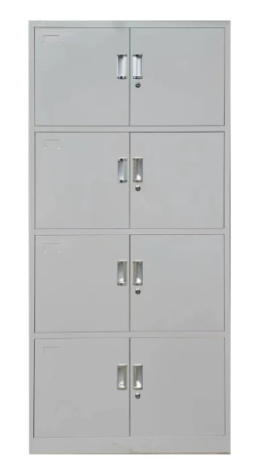
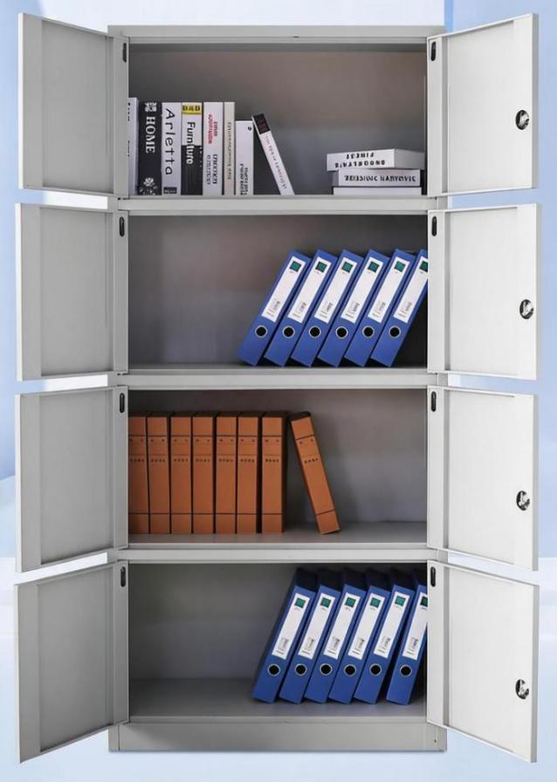

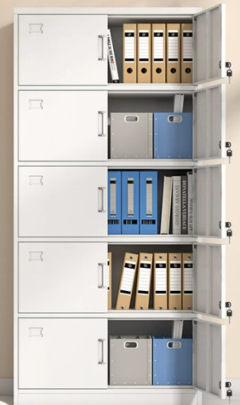
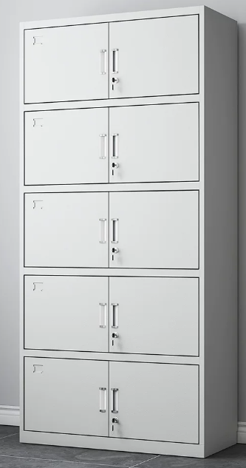
五层实物参考图：
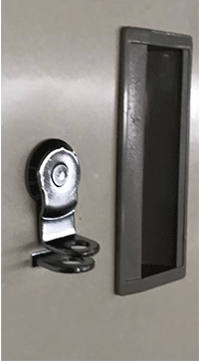
锁具参考图：
出厂带有钥匙
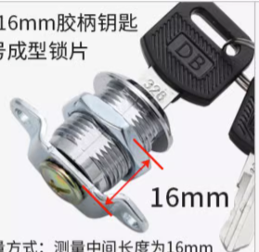
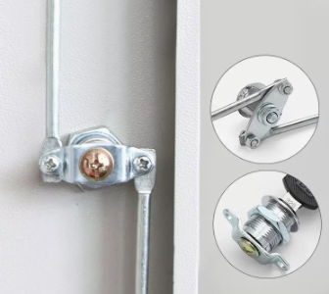

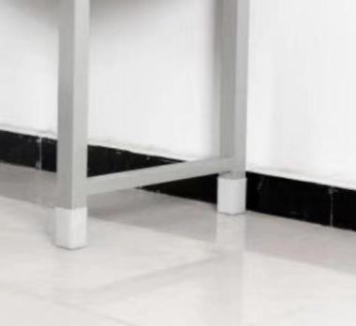
学校常配更衣柜锁，无钥匙需要学生自配锁头
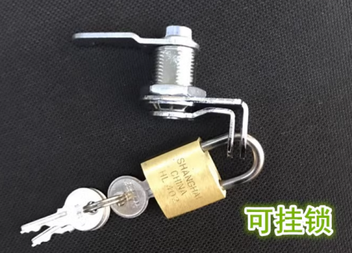
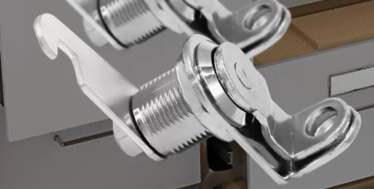

柜子底角防潮式脚套：

